Choix de la presse à injecter en fonction de la matière et de la surface frontale.

On donne :

- Matière : PE
- Pression d’injection 600 bars
- Pertes de charges 50%
- Coefficient de sécurité 10%
- Presse disponible : 25T, 60T, 500 T ,350kN et 1250 kN
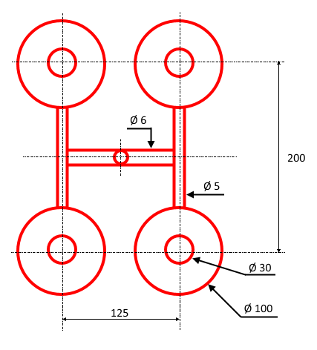

 | Dans ce devoir toutes les formules de calcul utilisées et les unités doivent apparaitre.  L’usage du téléphone portable est strictement interdit.  Le devoir est à rendre sur une copie.  La note tiendra compte de la rédaction et de la propreté de la copie.

- Calculer la surface frontale Sf en mm²

- Calculer la surface frontale Sf en cm²

- Calculer la pression d’injection dans le moule : Pim

- Calculer la force d’injection dans le moule : Fim

- Calculer la force de verrouillage du moule Fv en daN

- Calculer la force de verrouillage du moule Fv en T

- Choix de la presse

